МКУК «Тайтурский КСК»
д. Буреть
Акции «Чистый берег»
17 мая 2019 года в клубе д. Буреть прошла акция «Чистый берег» на берегу реки Ангары. Вооружившись мусорными пакетами, перчатками и хорошим настроением, мы с самыми активными ребятами нашего клуба поехали на берег.
Приехав на берег увидели уже не удивительную картину. Мусора много и везде. Именно поэтому мы 2 раза в год проводим данную акцию, чтобы понемногу своими силами убрать беспорядок в лесу. Достав все наше «оружие», которое предназначается для мусора, пошли его собирать. В ходе уборки дети сыграли в игру «Кто больше соберет мусора». Победителей и участников наградили сладкими призами. После уборки, мы приехали на мусорку и вместе выкинули его в мусорные баки.
Дети очень любят нашу реку Ангару, и они стараются сохранить ее берег в чистоте и призывают к этому и своих друзей. Они знают, что для этого нужно сделать, и к кому они могут обратиться за помощью.

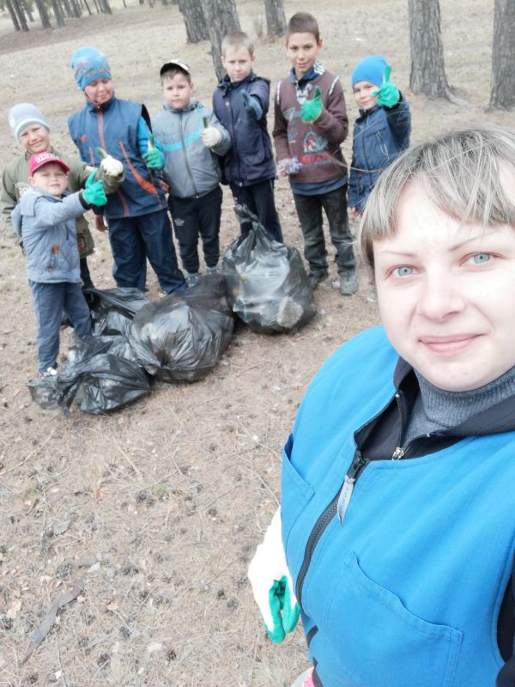

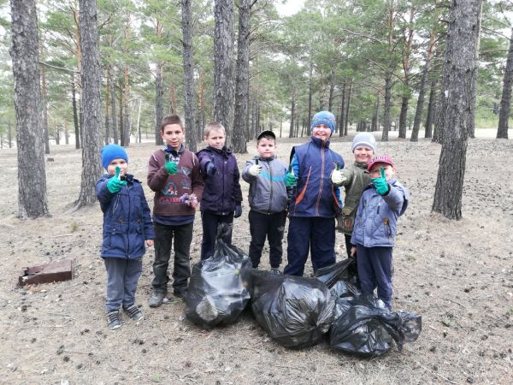

Заведующая клубом д. Буреть Верхотурова А.В.

